Муниципальный конкурс педагогов
«Использование эффективных приёмов и методов обучения решению задач базового уровня и задач повышенного уровня (олимпиадные) на уроках математики в начальной школе»

Тема:
«Использование эффективных приёмов и методов обучения решению задач базового уровня на уроках математики в начальной школе»

Выполнил: Учитель начальных классов
МОУ:СОШ № 41 г. Борзи
Тюкавкина Елена Анатольевна
Телефон 89145106931
Забайкальский край, г. Борзя, ул. Свердлова, 10

Г. Борзя, 2025
Одним из ключевых моментов в изучении математики является умение решать задачи(арифметические или геометрические). В современном мире чаще всего у детей отсутствует или слабо развита логическая сторона построения решения задачи. Зачастую отсутствуют причинно-следственные связи между компонентами задачи, выбором действия. Родители не уделяют внимания на развитие логики, внимания, умение делать выводы. Вся эта работа должна проходить в раннем возрасте, на примерах сказок, весёлых загадок.
В современной начальной школе уделяется время не только на подачу знания, но и на то, чтобы научить ребёнка самостоятельно добывать знания.
Первые шаги предпринимаются ещё на стадии до 3 лет. Это практические задачи, которые ребёнок начинает неосознанно решать до поступления в детский сад. Поделить конфеты, отдать яблоко другому при наличии нескольких у самого, принести один ботинок, а потом ещё один и т.д.
В начальной школе идёт обучение решению задач от простого к сложному, от задач практического характера до задач повышенной сложности, задач-расчётов, олимпиадных задач.
Рассмотрим путь обучения решению задач на примере личного опыта.
В первом классе решение задач в течении 1-ой четверти на уровне практики. Они включают решение примеров с опорой на счётный материал, рассматривание картинок и составление рассказов с включением числительных.
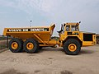На последуюших уроках изучается решение задач в одно действие с помощью знаков «+» или «-» . Для этого я использую картинку самосвала. Если какие- либо предметы «забираются», «уходят», «уезжают», то есть количество уменьшается, то по следу самосвала дети определяют знак действия. Если количество предметов увеличивается, то самосвал поднимает кузов, так определяется знак «+».

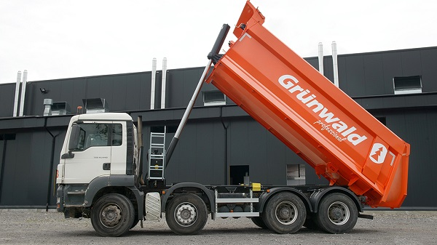

При решении задач на нахождение периметра, опора происходит на материал 1-го класса (замкнутые или незамкнутые ломаные линии). В начале знакомства выполняем работу с помощью мягкой проволоки. Сгибаем по фигуре, затем распрямляем и находим общую длину проволоки. На втором этапе привлекаем фигуру пешехода. Он будет ходить по «краю» фигуры.
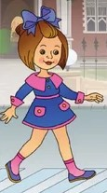

Таким образом у обучающихся откладывается, что периметр это сумма длин сторон. Позднее обучающиеся познакомятся с формулами нахождения периметра прямоугольника, квадрата, треугольника.
В 3-ем классе при изучении величины и доли возникает острая необходимость практических действий с полосками, фигурами. Перед изучением можно приготовить яблоко и прямо на глазах детей разделить на половину, четверть, восьмушку. По окончанию деления раздать доли. Этим учитель достигнет того, что невозможно достичь при графическом изображении долей. После каждого разреза яблока записать полученные доли (1/2, ¼ и т.д.)
В 4-ом классе при изучении темы «Скорость, время, расстояние» необходимо, чтобы обучающиеся не путали скорость и расстояние, понимали причины разного расстояния при одинаковом времени.
На первом этапе обучающиеся демонстрируют понятия «быстрее», «медленнее» на собственном примере у доски (попросту ходят). Так же на этом этапе идёт усвоение соотношения s=v*t, v=s:t, t= s: v для одного участника движения.
На втором этапе, при изучении темы «Движение навстречу друг другу», подключаются игрушки-машинки или силуэты машинок на магнитах. Они демонстрируют разную скорость, разное расстояние при одинаковом времени в пути. В этот момент подключается графическая запись задачи в виде чертежа. Надо учитывать, что обозначение скорости стрелочками в графической записи должно быть разной длины из-за разной скорости.
На последнем этапе краткая запись на движение навстречу друг другу может быть записана в виде таблицы.
Таким образом при решении задач задействованы все формы восприятия: зрительные образы, графические, практический опыт, ассоциации. Ребёнку будет проще запомнить зависимость величин, соотношение между величинами и т.д., если к чтению подключить воображение и представление. Без логических цепочек, ассоциаций, практической направленности не может быть речи о самостоятельном, уверенном и успешном решении задач. К этому же подключено умение грамотно, выразительно читать текст. Без чтения, беглого и осознанного, невозможно понять суть задачи.

